zv辅助工具主要使用了vbs脚本模拟本地的实际操作，简化手工操作带来的复杂度，让挖矿更简单

1. ZV-SendTo

介绍：转账

配置：

1. 把脚本拷贝到紫微挖矿程序的目录下
2. 用文本编辑器打开并修改如图所示的位置

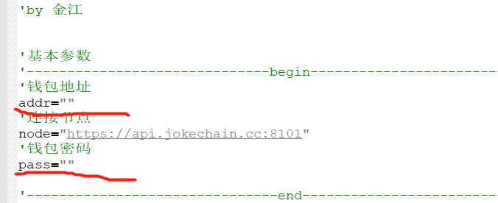

备注:钱包地址为当前挖矿程序的钱包地址，密码为对应的密码

1. 修改完成后保存，并双击运行脚本

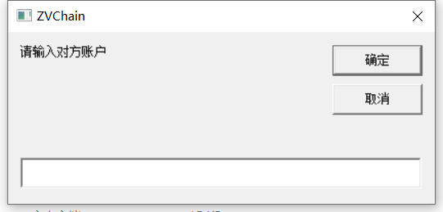

1. 输入接收方账户，点击确定，脚本开始运行

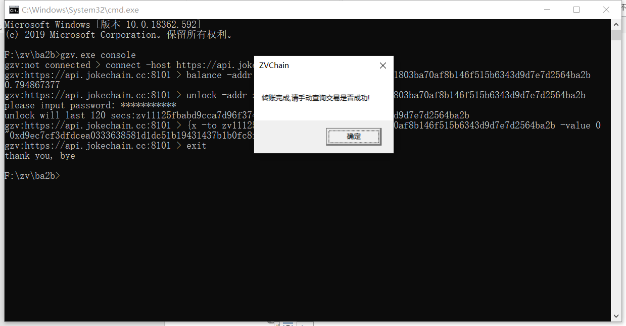



1. 分发数量(批量转账)

介绍：用户批量转账或开户后批量转账质押

配置：

1. 把脚本拷贝到紫微挖矿程序的目录下
2. 用文本编辑器打开并修改如图所示的位置，配置文件的目录地址，建议都放在挖矿程序的目录下

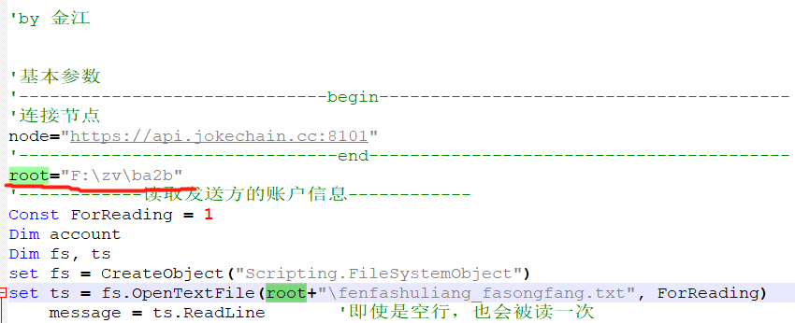

1. 编辑fenfashuliang_fasongfang.txt，发送zvc的账户，配置文件格式: 账户,密码,keystore路径

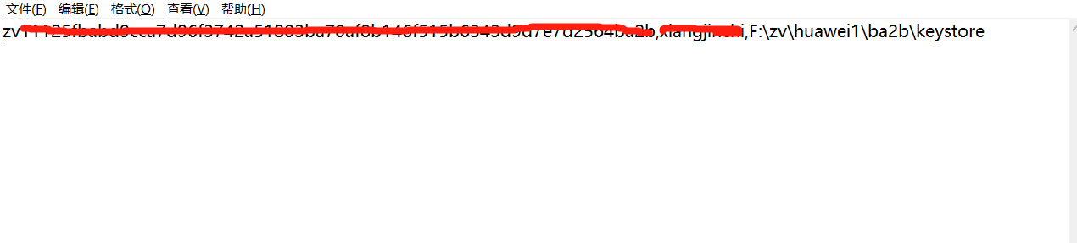

1. 编辑fenfashuliang_jieshoufang.txt，接收zvc的账户，格式 账户、数量

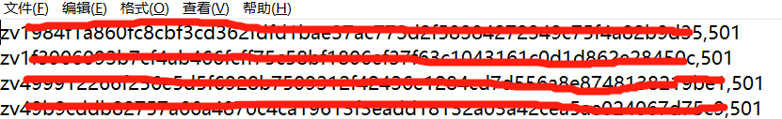

1. 配置完毕后运行脚本
2. 获取私钥

介绍：批量查询私钥，可以导入紫微宝或用于备份

配置：

次脚本的配置文件共用了增加质押的配置文件（zengjiazhiya.txt），其他配置参照（二）中的1、2、3步骤，每行一条记录，多条记录配置多行

1. 解冻

介绍：批量解冻

配置：

此脚本的配置文件为jiedong.txt，其他配置参照（二）中的1、2、3步骤，每行一条记录，多条记录配置多行

1. 退出挖矿

介绍：批量退出挖矿，主要用于配合解冻时或退回质押时使用

配置：

此脚本的配置文件为jiedong.txt（与解冻脚本共用配置文件），其他配置参照（二）中的1、2、3步骤，每行一条记录，多条记录配置多行

1. 余额汇聚All

介绍：汇总多个账户的余额到一个账户中

配置：

1. 修改配置文件yuehuiju_jieshoufang.txt，配置一个账户地址，用户汇总各个账户余额的接收

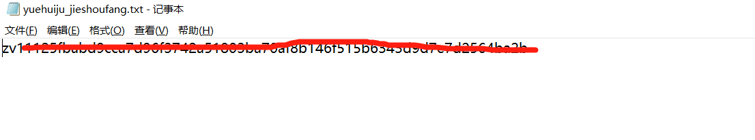

1. 修改配置文件yuehuiju_fasongfang.txt，配置多个帐号，每行一条记录，脚本运行时会把配置的账户余额-1，发送到yuehuiju_jieshoufang.txt文件中配置的账户，yuehuiju_jieshoufang.txt配置格式：账户,密码,keystore路径
2. 增加质押

介绍：批量增加质押，把当前账户的余额大于某个值时增加质押，质押类型为验证

比如当账户余额大于100时，把余额质押为验证

配置：

1. 修改脚本，修改此参数，当余额大于这个值时进行质押

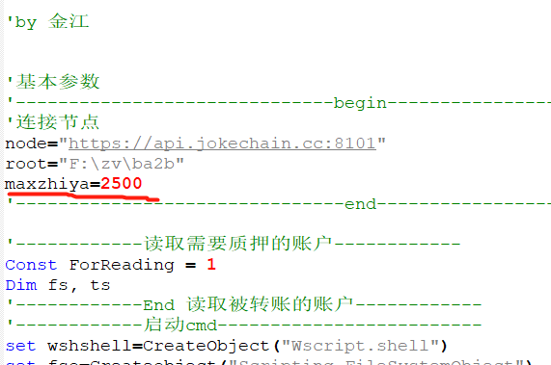

1. 修改配置文件zengjiazhiya.txt，每行一条记录，格式为：账户,密码,keystore路径，脚本运行时会把配置的账户余额按照条件进行质押